«В школу в 6 лет 6 месяцев или 7лет…?»

Подготовила педагог психолог - Зайкина Наталья Алексеевна

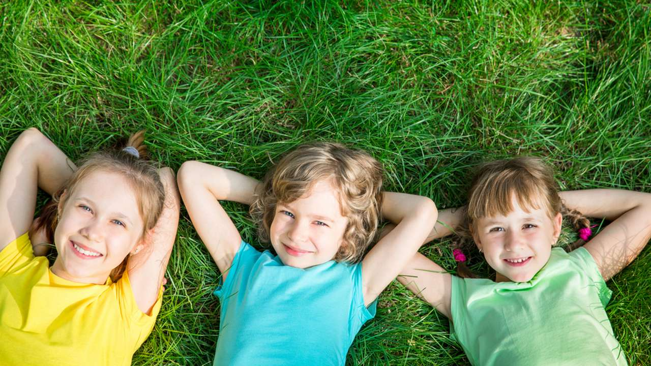

По закону каждый ребенок имеет право пойти в школу по достижении возраста 6 лет и 6 месяцев. Как правило, каждый год весной среди родителей шеститилеток начинается дискуссия, которая делит заботливых мам на два лагеря, и достигает своего апогея к августу. Суть всех обсуждений сводится к тому, в каком возрасте лучше отдавать ребенка в первый класс: в шесть лет или в семь?
Однозначно правильного ответа на вопрос «В каком возрасте лучше идти в первый класс?» нет и быть и не может. Все дети разные, каждый ребенок — уникальная личность, у которой есть свои сильные и слабые стороны.
Без сомнения, есть дети, которые уже в 6 лет с удовольствием и интересом сядут за парту. Они, как правило, достаточно самостоятельны, тянутся к знаниям и готовы выполнять указания учителя, их увлекает процесс учебы, им нравится заниматься по прописям, читать книги, слушать и запоминать то, что говорит педагог. Но существуют и дети, у которых эти качества в полном объеме развиваются чуть позже, а именно — к семи годам.
Понятие «школьной зрелости» включает в себя три аспекта: интеллектуальный, эмоциональный и социальный. Только при их достаточном и гармоничном развитии стоит задуматься о том, что ребенок действительно готов пойти в первый класс.
Интеллектуальная зрелость — это то, насколько развиты мышление, речь, внимание, память, восприятие и мелкая моторика ребенка. Может ли малыш концентрироваться на каком-то одном занятии дольше 10−15 минут? Умеет ли он писать, считать и читать? Может ли выслушать, понять и запомнить с первого раза инструкцию к заданию? Насколько хорошо развита его речь? Важно обратить внимание на четкость произношения звуков и адекватный возрасту словарный запас, а также достаточный уровень знаний о себе и окружающем мире.
Эмоциональная зрелость предполагает, что у ребенка уменьшается количество импульсивных реакций, появляется произвольность, которая позволяет и помогает ему выполнять длительное время даже не очень интересное задание. Еще одно важное умение — справляться со своими негативными эмоциями, например, проигрышем в состязании. Понаблюдайте за реакцией ребенка: сможет ли он продолжить игру, несмотря на неудачу?
Социальная зрелость — самое сложное для объяснения и диагностики понятие. Оно включает в себя навыки строить адекватные отношения со взрослыми, желание и умение общаться со сверстниками и непосредственное желание ребенка учиться в школе (то есть мотивационную готовность). Другими словами, малыш хочет пойти в школу не потому что там «весело и можно много играть», «туда ходит старшая сестра» или ему «хочется надеть новую форму», а потому что он действительно стремится получать новые знания, понимает назначение школы и правила учебы в ней. Ребенку нужно понимать разницу между педагогом и близкими взрослыми, соблюдать дистанцию, проявлять уважение и придерживаться ролевой позиции ученика, уметь подчиняться требованиям и следовать правилам, которые обозначает учитель и которые негласно устанавливаются в детском коллективе. Еще одна важная способность — умение разрешать конфликты со сверстниками. Если у ребенка есть опыт посещения любых детских дошкольных учреждений — это здорово облегчит ему процесс привыкания к школе.
Если у родителей есть хоть малейшие сомнения по поводу степени готовности малыша к школе, однозначно, стоит сходить на прием к детскому психологу и провести диагностику. А еще, важно ответить себе на вопрос «Зачем моему ребенку идти в первый класс в шесть лет? В чем будет польза для него?». Если с ответом трудностей не возникло, то нет никаких оснований еще на год оставаться дома. Если же вы засомневались, то лучше не стоит торопиться.

